Домашнее задание. Урок № 7 : include_once (продолжение 2) -Основы работы с include_once и массивом $_GET для блочной верстки сайта.

Данное задание выполняется на основе php-кода домашнего задания урока №6 (те же файлы) и с использованием примера GET-include блочной верстки, рассмотренного на занятии.
1.Необходимо сверстать каркас сайта по приведенному ниже трафарету : в отличие от примера, рассмотренного на занятии, здесь должны присутствовать 2-е кнопки – «Загрузка изображений» и «Поиск товара», при начальной загрузки страницы нет форм выбора и загрузки изображений и поиска товара по марке, таблица «растянута» на всю ширину блока, колонка «Вид» имеет ширину, равную ширине изображений (в px), «транслируемых» в блоке слева (slider)):

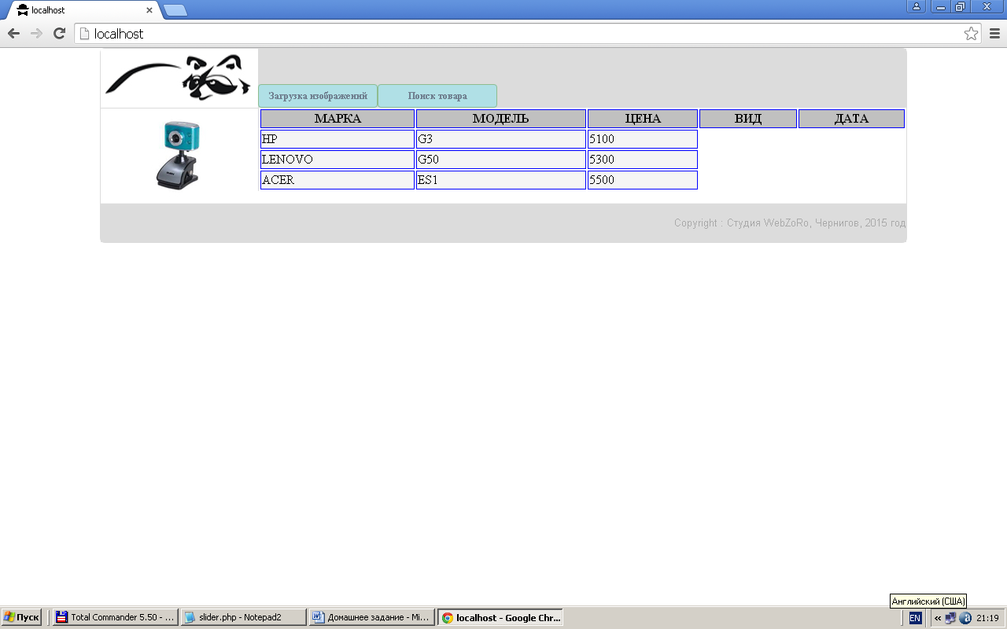

2.При нажатии на кнопку «Загрузка изображений» в блоке основного контента сверху таблицы должна появляться только форма выбора и загрузки изображений (далее - по общему алгоритму : выбор, запись изображений, их (и в.т. даты) отображение в колонке «Вид» (и «Дата» соответственно)), а форма поиска товара по марке отображаться не должна:

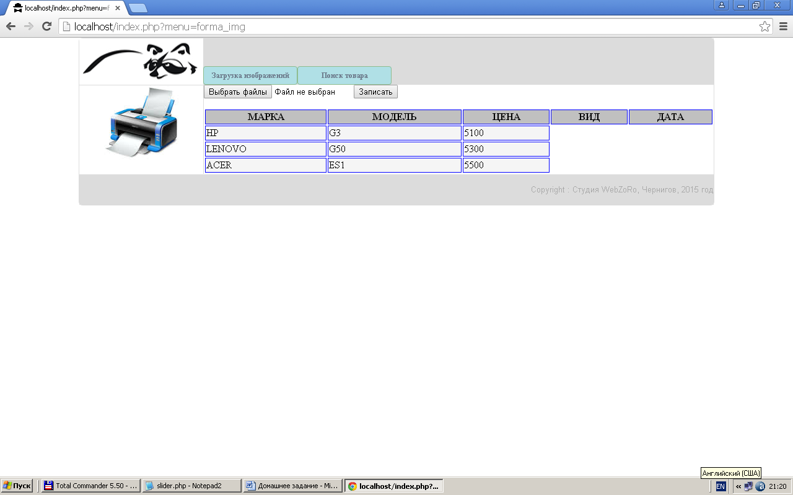

3.При нажатии на кнопку «Поиск товара» в блоке основного контента сверху таблицы должна появляться только форма поиска товара по марке (далее - по общему алгоритму : поиск, выделение и перемещение строки при вхождении поискового параметра в название марки товара), а форма поиска и загрузки изображений отображаться не должна:

